# Doc Installation

L’application web est disponible dans l’archive projet_limonade.zip. Après l’avoir extrait voici les différents points à suivre :

* Configurer la config apache pour avoir Allowoverride All sur le dossier de l’application web.
* Donner les droits www-data pour pouvoir récupérer les images, commande sudo chown –R www-data projet_limonade
* Configurer les accès base de données, application rentrée, dossier des documents dans le fichier config.inc.php dans le dossier inc
* Il y a eu un changement pour les promotions maintenant elles sont en base de données pour les éditer plus facilement ce qui implique de revoir le code de l’application rentrée.

# Doc Utilisateur

Page d’accueil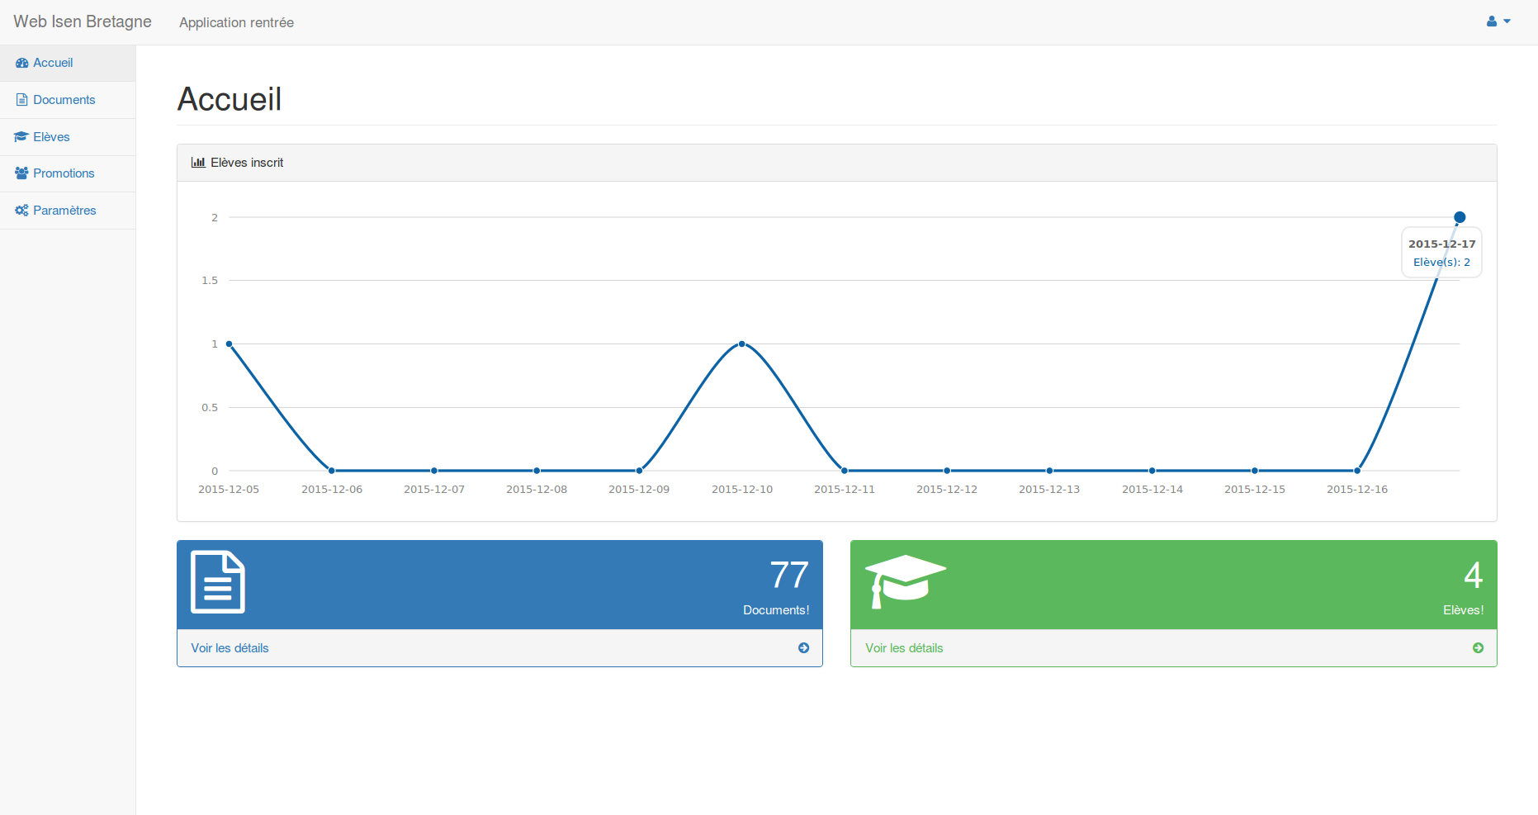

4

1

2

3

5

1. Menu de navigation
2. Lien vers l’Accueil
3. Lien vers l’application rentrée
4. Bouton de déconnexion
5. Graphique des élèves inscrit dans le temps

# Page des documents – élèves - promotions

1

# C:\Users\Konstantin\AppData\Local\Microsoft\Windows\INetCache\Content.Word\2.png

5

6

3

4

2

1. Possibilité d’importer des données par csv sous la forme « rang ;promo ;libelle ;lien du fichier ; »
2. Télécharger les données des documents sous forme de csv ou de tableau dans un pdf
3. Ajouter un document
4. Supprimer les documents check de la première colonne du tableau
5. Editer un document
6. 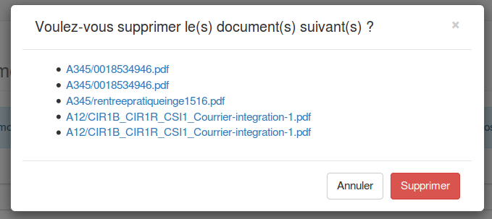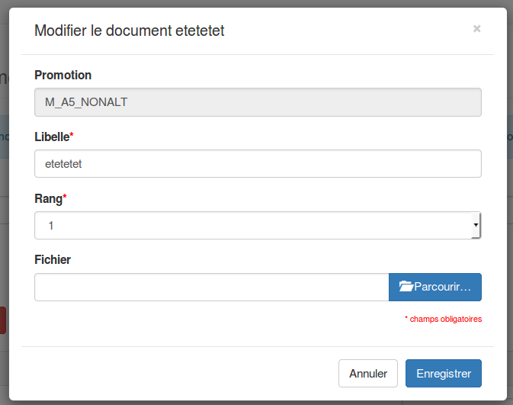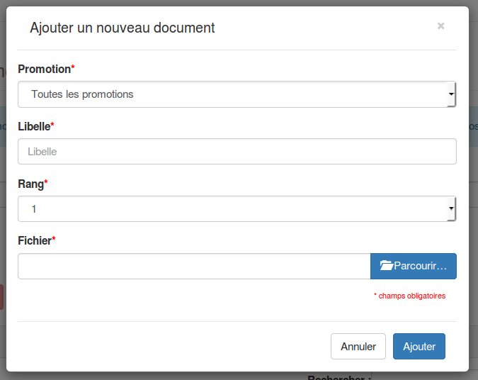Supprimer un document

7

7

1. Ajouter un fichier seul les formats doc, doc, pdf et odt sont acceptés

Les fonctionnalités sont presque identiques pour les autres pages :

# Pour les élèves (cf numéro documents)

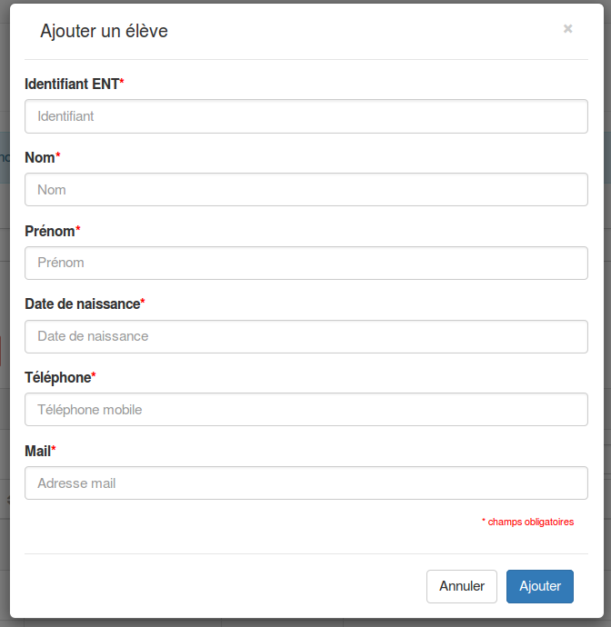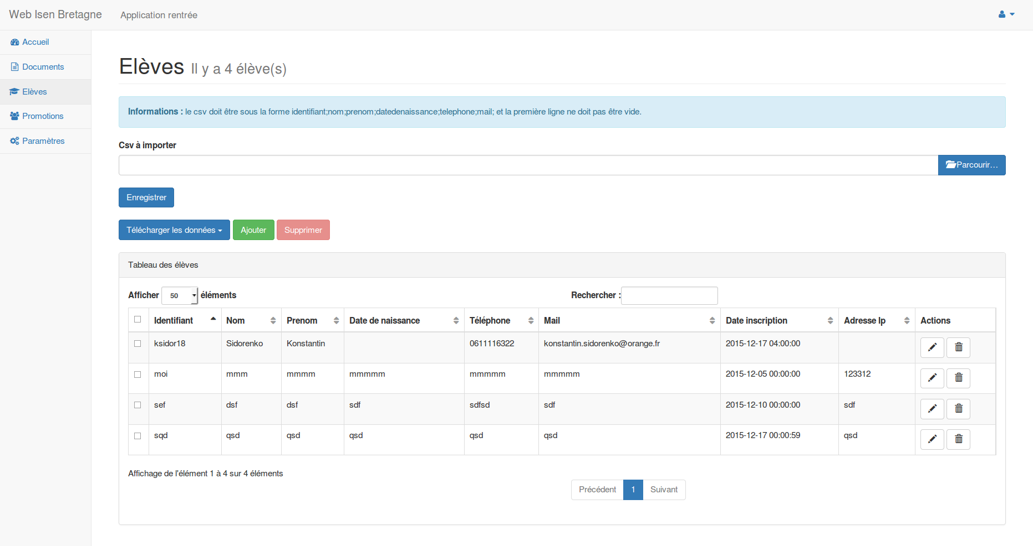

4

3

2

1

6

5

# Pour les promotions (cf numéro documents)

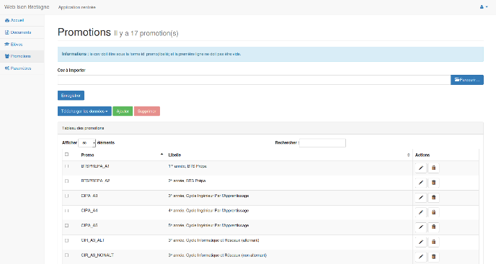

6

5

3

4

2

1

